SAN GINIMIANO - SIENA
E LAGO TRASIMENO - CORTONA
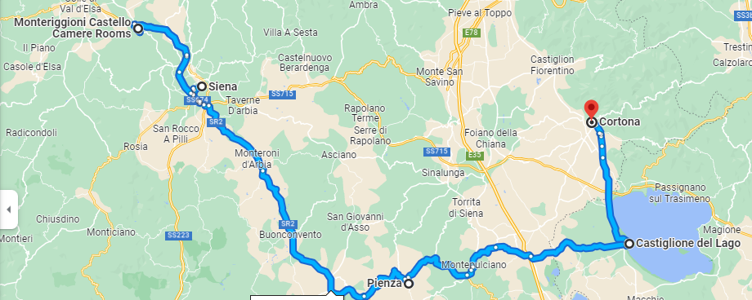

1° GIORNO : MILANO SAN GIMIGNANO/ SIENA (Km 367)
Arrivo San Gimignano nel pomeriggio, visita della cittadina e del suo Castello di Monteriggioni. Attraverseremo a piedi la via principale e la piazza della Cisterna, antico luogo del mercato, e alla vicina piazza del Duomo, dove oltre alla Collegiata si affaccia anche l’antico Palazzo Comunale, ora sede del Museo Civici, si prosegue per raggiungere il suo strepitoso Castello. Qui, tutto è rimasto intatto dal 1500 quando venne risistemato e maggiormente fortificato. Vi sembrerà, infatti, di tornare indietro nel tempo fino all’epoca medievale. Alla fine della visita si riparte verso SIENA per la cena e il pernottamento in hotel .

2° GIORNO SIENA
Prima colazione in hotel e visita guidata, città famosa per il Palio delle Contrade. Simbolo della città è Piazza del Campo, luogo scenico per eccellenza della gara che rievoca questo torneo medioevale; non meno importanti: il Palazzo Pubblico, il Battistero, la piazza del Duomo, il Duomo, la Torre del Mangia, la Loggia della Mercanzia e Via di Città suggestiva strada del centro medioevale. Pranzo.
Nel pomeriggio Si visiteranno l’abbazia di San Galgano è uno spettacolo che toglie il fiato, si dice di molti monumenti, ma per San Galgano questo è più vero. Immaginate una basilica con pianta a croce latina a tre navate, lunga 72 metri, larga 21, con le mura esterne ancora intatte, ma…senza tetto.
Di questa abbazia cistercense, infatti, tutto è rimasto in piedi, tranne la copertura. Edificata nel 1218, nel XIV secolo raggiunse momenti di grande splendore grazie all’immunità e ai privilegi imperiali di cui godeva. Dopo lo splendore arrivò la decadenza, che ridusse l’abbazia ad un rudere ma sempre maestoso.
Trasferimento Sul Lago Trasimeno Cena e pernottamento in hotel 4 stelle a Castiglione sul Lago

3° GIORNO: Prima colazione in hotel e partenza per Passignano visita panoramica, uno dei più bei borghi di Italia. Collocata nella sponda settentrionale del quarto lago più grande di Italia per estensione, Passignano sul Trasimeno è un borgo fortificato di antica memoria. Circondato da mura tipicamente medioevali, trova nella alta Rocca il suo punto più alto. E’ impossibile non meravigliarsi davanti al panorama che si mostra davanti ai propri occhi. . Insieme alla cittadina di Tuoro, è il punto di partenza per i traghetti che raggiungono l’isola Maggiore e l’isola Minore. Rientro e pranzo. Pomeriggio libero relax. In serata rientro in hotel cena e pernottamento.
In alternativa dopo visita e escursione all’Isola Maggiore rientro in hotel per il pranzo e partenza per MILANO.

https://iviaggidiciopilla.it/2020/01/lago-trasimeno-i-borghi-di-passignano-e-castiglione-sul-lago.html#:~:text=LAGO%20TRASIMENO%3A%20I,maturit%C3%A0%20di%20oggi.

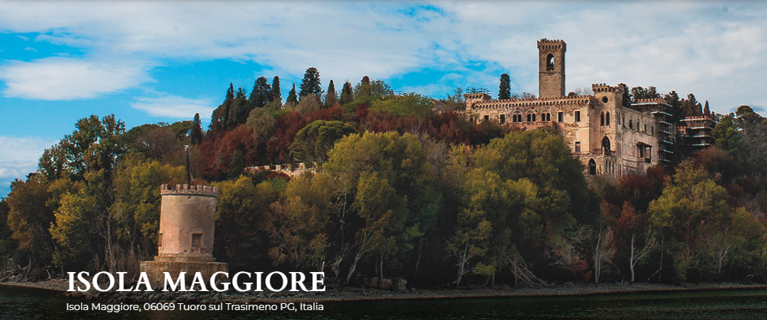

4° GIORNO: CORTONA
Nel mattino si raggiungere le affascinanti città di Cortona, visita guidata della cittadina principale centro culturale e turistico della Val di Chiana Goditi pranzo in un tipico ristorante . Al pomeriggio circa alle ore 15,00 partenza per Milano

GITA TRE GIORNI DAL 15 AL 17 DI LUGLIO 2022

OPPURE 4 GIORNI DAL 15 AL 18 LUGLIO 2022

